Unidad de aprendizaje 3 – Actividad 4
Métodos de aprendizaje no supervisado
Jesús Alberto Sosa Barón
Ingeniería de software, Corporación Universitaria Iberoamericana
Inteligencia Artificial
Dr. Sandra Bautista
Octubre 11 de 2026

Tabla de contenido
Tabla de contenido 2
Enlaces 3
Repositorio en GitHub 3
Video en YouTube 3
Instrucciones de ejecución 4
Clonar el repositorio 4
Cargar la base de conocimiento 4
Ejecutar pruebas precargadas 4
Usar Sistema interactivo para ingresar estación origen y destino 4
Ejecución Actividad 4 4
Cargar base de conocimiento 5
Pruebas 6
Bibliografía 9

Enlaces

Repositorio en GitHub
https://github.com/jasosab/Trasmilenio_IA

Video en YouTube
https://youtu.be/xkOSGU_80lI

Instrucciones de ejecución

Clonar el repositorio
git clone https://github.com/jasosab/transmilenio-ia
cd transmilenio_ia

Cargar la base de conocimiento
python3 knowledge_base.py4

Ejecutar pruebas precargadas
python3 search_engine.py

Usar Sistema interactivo para ingresar estación origen y destino
python3 main.py

Ejecución Actividad 4
python -X utf8 clustering_kmeans.py

Cargar base de conocimiento
python3 knowledge_base.py

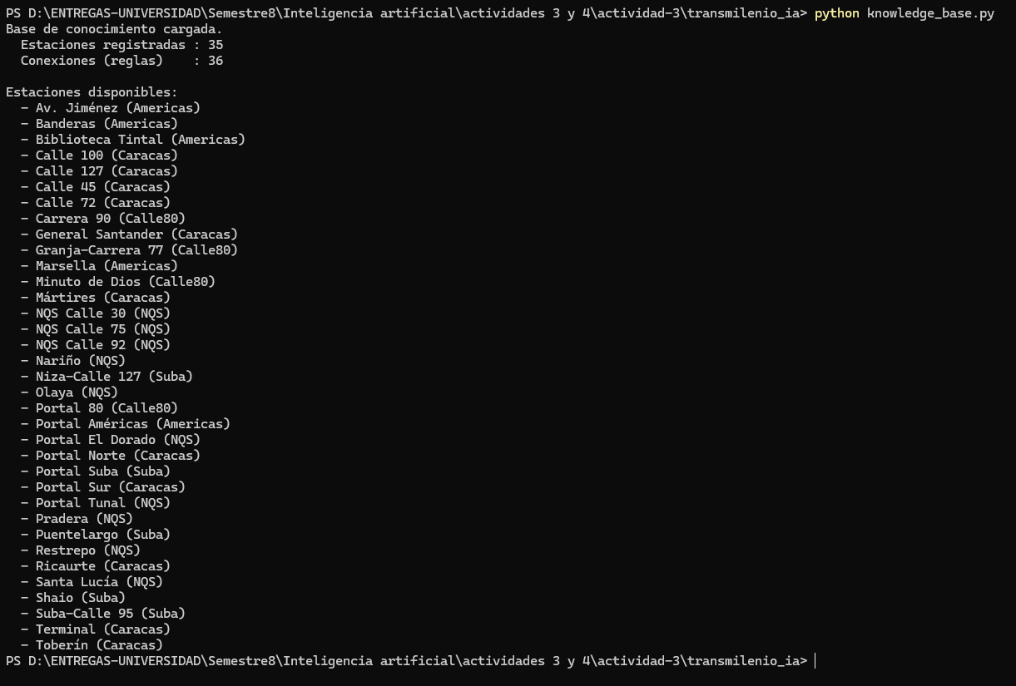

Pruebas
python3 actividad3_ml

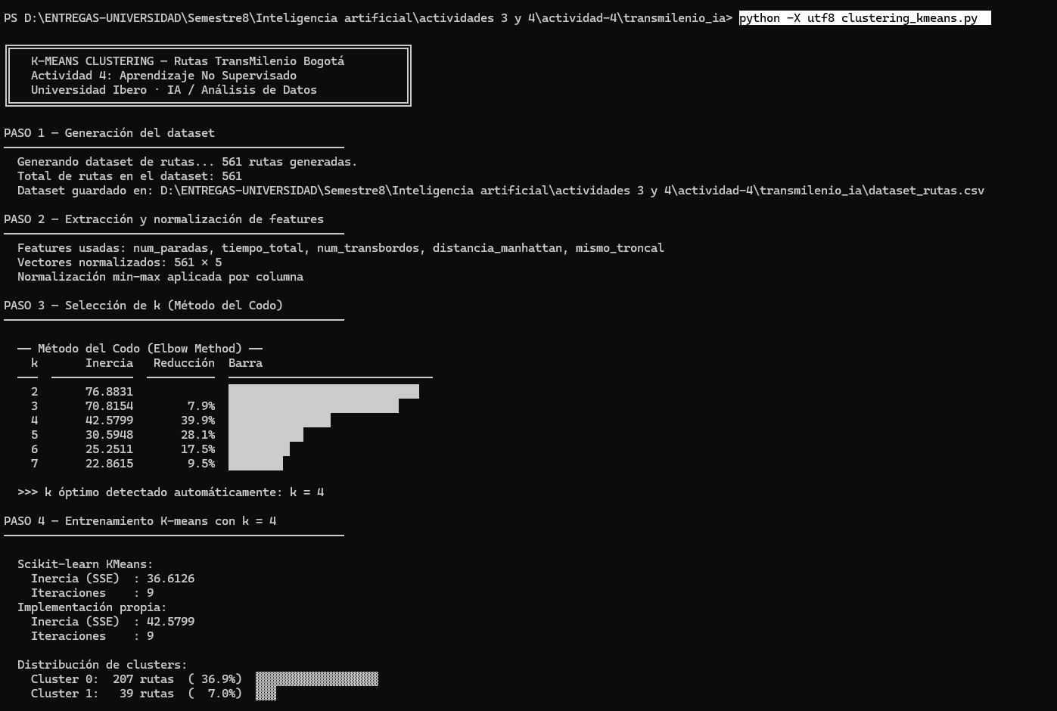

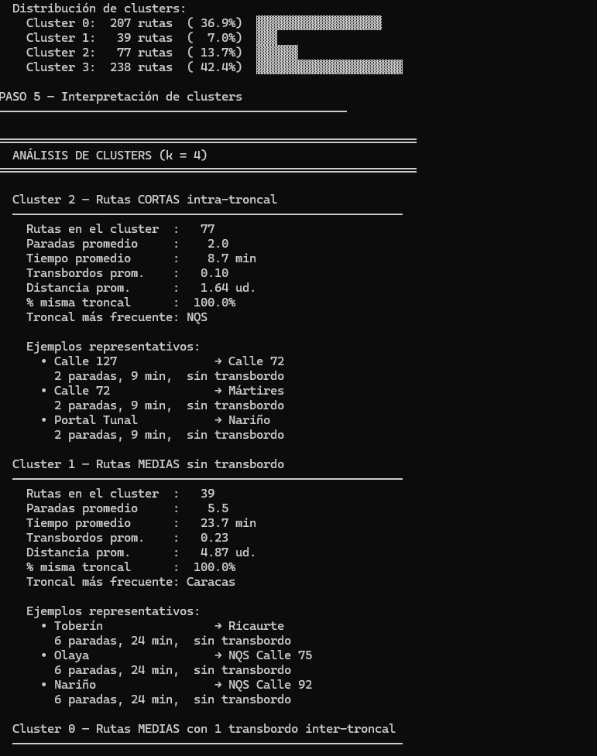

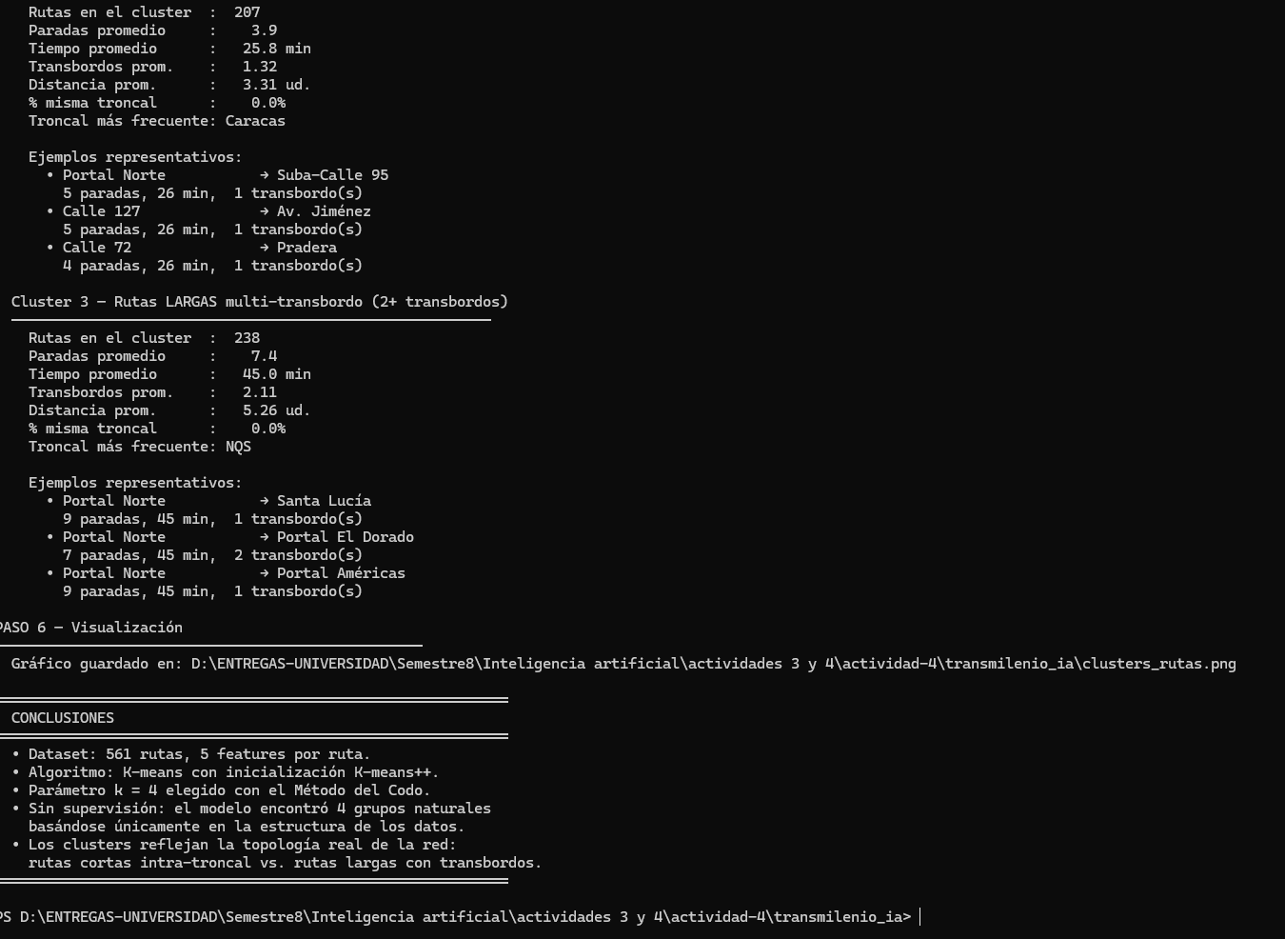

Bibliografía
Hurbans, R. (2020). Grokking artificial intelligence algorithms. Manning Publications.

